Программа
семинара – практикума «Ступени мастерства»
в Вашкинском Центре дополнительного образования
( 8-10 ноября 2017 года )

Руководитель : Белова Наталья Васильевна
Контактные телефоны для справок :
(81758) 21841
89218212551
Первый день семинара-практикума (8 ноября)
до 14.00 - заезд участников, регистрация
14.00-15.00 – размещение, обед
15.30-17.00 – мастер-классы
1 | Куклы  350 руб  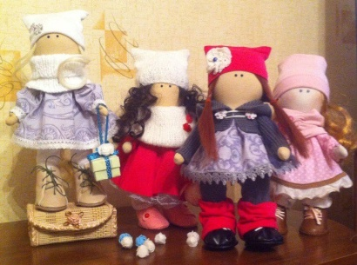 | Унтерберг Елена Валерьевна, БОУ ДО «Вашкинский ЦДО»
2 | Образовательная робототехника | Степанова Наталия Анатольевна, БОУ ДО «Вашкинский ЦДО»
3 | Лего в деском саду | Гончаренко Алена Сергеевна, БОУ ДО «Вашкинский ЦДО»
4 | Цветы в технике мукасол  50 руб | Агеева Надежда Васильевна, БОУ ДО «Вашкинский ЦДО»
17.15-18.15 –занятие по аэробике
19.00-21.00-ужин, сауна (цена 100 руб)

Второй день семинара-практикума ( 9 ноября)

9.30-10.00 заезд участников, регистрация
10.00 – торжественное открытие семинара
10.30-11.30 – презентация педагогического опыта
11.35-12.00-парад роботов
12.00-13.00-обед
13.00-15.00 – открытые занятия, круглый стол для руководителей
1 | Английский язык для детей 6-7 лет | 13.00-14.00 | Дерягина Наталья Васильевна, МБОУ ДО «Бабушкинский ЦДО»
2 | Открытка ко Дню Матери | 14.00-15.00 | Вторушина Татьяна Ивановна, МБОУ ДО «Бабушкинский ЦДО»
3 | Лего-конструирование в начальной школе | 14.00-15.00 | Капарулин Илья Евгеньевич, БОУ «Вашкинский ЦДО»
4 | Самбо | 13.00-14.00, БОУ «Вашкинская СШ» | Петухов Евгений Васильевич, БОУ «Вашкинский ЦДО»
5 | Археология | 13.00-14.00 | Леонтьев Николай Николаевич, БОУ «Вашкинский ЦДО»
6 | Глиняная игрушка | 14.00-15.00 | Иванова Наталья Сергеевна, БОУ «Вашкинский ЦДО»

15.00-17.45- мастер-классы
1 | Брошь в технике «Канзаши»  150 руб | Агеева Надежда Васильевна, БОУ «Вашкинский ЦДО»
2 | Магнит «Сова» (роспись по гальке)  50 руб  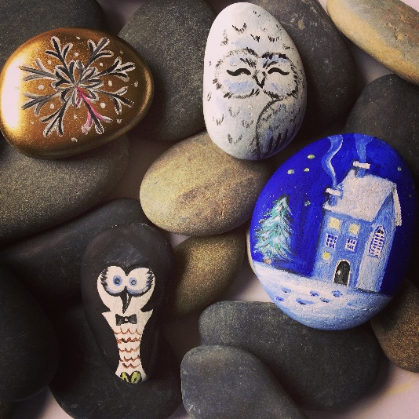 | Булычева Светлана Владимировна, МБУДО «Нюксенский рДТ»
3 | «Шаркунок из бересты»  Бесплатно  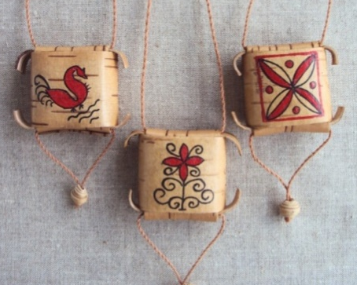 | Сидорова Наталья Сергеевна, МБОУ ДО «Бабушкинский ЦДО»
4 | «Символ года» (техника квиллинг)  100 руб | Кузнецова Нина Александровна, БОУ ДО КМР «Дом детского творчества»
5 | «Цветы из конфет» (техника бумагопластика)  100 руб | Зайцева Светлана Валентиновна, БОУ ДО КМР «Дом детского творчества»
6 | «Цветок из лозы» (плетение из ивого прута)  100 руб  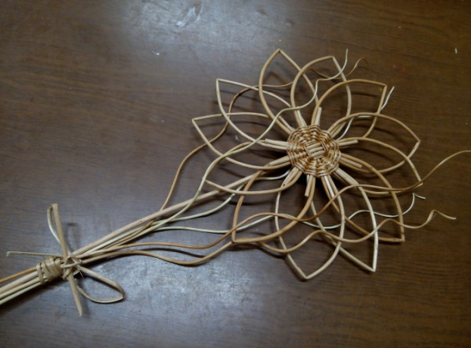 | Савинская Ирина Владимировна, МБОУ ДО «Тотемский ЦДО»
7 | Технология написания социально-значимого проекта на грантовый конкурс»  50 руб | Фоминская Людмила Николаевна, МБОУ ДО «Тотемский ЦДО»
8 | «Магнит» (лепка из холодного фарфора)  100 руб | Варзина Наталья Генриховна, МБОУ ДО «Тотемский ЦДО»
9 | «Брошь из лент»  120 руб  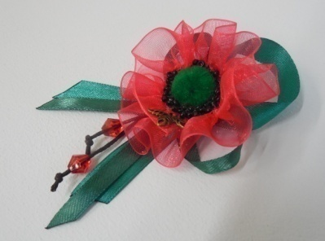 | Попова Нина Сергеевна, МБОУ ДО «Тотемский ЦДО»
10 | «Я рисую танец»  (хореография для младшего  школьного возраста)  бесплатно | Жерновникова Татьяна Сергеевна МБУДО «Нюксенский рДТ»
11 | Мишка в технике крейзи квилт  150 руб  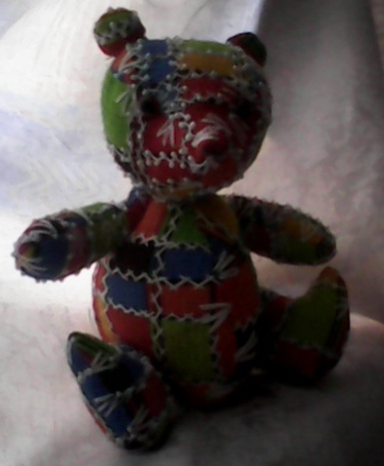 | Упадышева И.Л.  МБОУ ДО «Тотемский ЦДО»
12 | Мак из фомиана  (моделирование из фомиана)  100 руб  Количество человек - 8  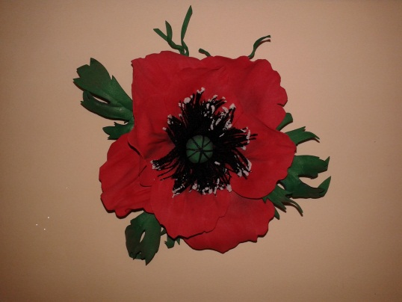 | Вурста Елена Николаевна  МБУДО «ДДТ»  г.Вельск Архангельской области
13 | «Коробочка для записей»  (на магните)  Конструирование из бумаги  100 руб.  Количество человек -10  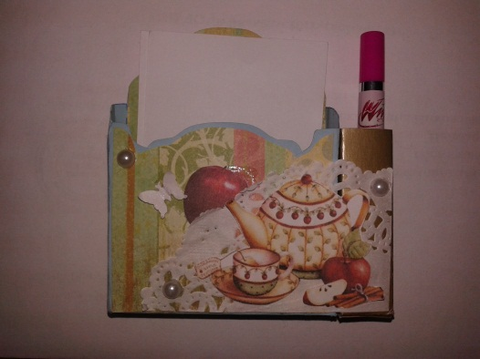 | Мергасова Екатерина Николаевна  МБУДО «ДДТ»  г.Вельск Архангельской области
14 | «Компьютерная анимация»  Количество человек – 8 | Пьянкова Леся Васильевна  МБУДО «ДДТ»  г. Вельск Архангельской области
15 | Апельсинова долька (мыловарение)  150 руб   | Унтерберг Е.В., БОУ «Вашкинский ЦДО»

18.00-20.00-экскурсионная программа в Вашкинском краеведческом музее (цена 100 руб)
20.00-23.00-вечерняя программа (цена 400 руб, представление своего учреждения в творческой форме+ творческий номер)
Третий день семинара-практикума (10 ноября)
9.00-обзорная экскурсия по селу Липин Бор
10.30-подведение итогов, круглый стол

Презентация педагогического опыта
№ | ФИО, должность | Тема выступления | ОУ
1 | Кулакова Елена Флавьяновна  диретор | «Организация сетевого взаимодействия УДО » | МБУДО «ДДТ»  г.Вельск Арх.обл.
2 | Попова Наталья Васильевна  методист | «Клуб семейного творчества, как эффективная форма семейного воспитания» | МБУДО «ДДТ»  г.Вельск Арх.обл.
3 | Фоминская Людмила Николаевна, ПДО | «Из опыта обучения детей разного возраста основам фотографии» | МБОУ ДО «Тотемский ЦДО»
4 | Попова Нина Сергеевна | Разнообразие видов деятельности на занятиях в детской мультстудии. | МБОУ ДО «Тотемский ЦДО»
5 | Упадышева Ирина Леонидовна | Развитие у обучающихся интереса к техническому творчеству в процессе занятий по декоративно-прикладному искусству. | МБОУ ДО «Тотемский ЦДО»
6 | Филиппова Любовь Витальевна, педагог дополнительного образования | Презентация дополнительной общеобразовательной программы технической напрввленности «Электроконструирование» | МБУДО «Нюксенский рДТ»
7 | Караваева Яна Павловна, педагог дополнительного образования | Сохранение традиций родного края в системе дополнительного образования | МБУДО «Нюксенский рДТ»
8 | Кузнецова Юлия Анатольевна, заместитель директора, методист | «Организация и содержание методической работы в МБОУ ДО «Центр детского творчества и методического обеспечения» | МБОУ ДО «Центр детского творчества и методического обеспечения»
9 | Седова Наталья Геннадьевна, заместитель директора | «Интеграция общего и дополнительного образования как одно из условий развития индивидуальности ребенка в различных сферах деятельности» | МБОУ ДО «Центр детского творчества и методического обеспечения»
10 | Гусева Ольга Викторовна, методист  Пронина Татьяна Александровна, методист | «Специфика педагогической поддержки личностного развития ребенка в условиях «Центра детского творчества и методического обеспечения» | МБОУ ДО «Центр детского творчества и методического обеспечения»
11 | Язева Алена Александровна, педагог дополнительного образования | Персонифицированное финансирование дополнительного образования детей, как основа развития естественнонаучной направленности | МАОУДО «Усть-Кубинский ЦДО»

